

**ПРОТОКОЛ* между Министерством по инвестициям и развитию Республики Казахстан и Министерством транспорта Китайской Народной Республики о создании системы разрешений на международные автомобильные перевозки**

Протокол, 12 октября 2016 года

      (Вступил в силу 12 октября 2016 года -  
Бюллетень международных договоров РК 2016 г., № 6, ст. 103)

      Министерство по инвестициям и развитию Республики Казахстан, в дальнейшем именуемое "Казахстанская Сторона" и Министерство транспорта Китайской Народной Республики, в дальнейшем именуемое "Китайская Сторона",

      в целях интенсивного развития двусторонних торгово-экономических связей между обоими государствами,

      развивая сотрудничество в области автомобильных перевозок на равноправной и взаимовыгодной основе,

      в соответствии со статьями 2, 3, 4, 5, 6, 7, 9 и 21 Соглашения между Правительством Республики Казахстан и Правительством Китайской Народной Республики о международном автомобильном сообщении от 26 сентября 1992 года (далее - Соглашение) в отношении создания системы разрешений на международные автомобильные перевозки,

      договорились о нижеследующем:

**Статья 1**

      Бланк разрешения на поездку автотранспортного средства между Республикой Казахстан и Китайской Народной Республикой, ниже именуемый "разрешение", согласовывается Министерством по инвестициям и развитию Республики Казахстан и Министерством транспорта Китайской Народной Республики. Разрешения являются официальными документами для осуществления автомобильных перевозок по соответствующим маршрутам автомобильных дорог обеих Сторон.

      Стороны изготавливают разрешения по согласованной форме. Бланки разрешений исполняются на казахском, китайском и русском языках: тексты разрешений Казахстанской Стороной исполняются последовательно на казахском, китайском и русском языках; Китайской Стороной - на китайском, казахском и русском языках.

      Разрешения должны иметь серию и порядковый номер, составленные на год, а также соответствующие подпись и печать компетентного органа. Разрешения выдает исполнительный орган.

      От Казахстанской Стороны компетентным органом является Министерство по инвестициям и развитию Республики Казахстан, исполнительным органом - Комитет транспорта Министерства по инвестициям и развитию Республики Казахстан.

      От Китайской Стороны компетентным органом является Департамент транспорта СУАР КНР, уполномоченный Министерством транспорта Китайской Народной Республики, исполнительным органом - Управление автомобильного транспорта СУАР КНР.

      При изменении названия или функций вышеназванных компетентных или исполнительных органов Стороны будут своевременно уведомлены по дипломатическим каналам.

**Статья 2**

      Автотранспортное средство (с прицепом, полуприцепом или без них), пересекающее границу, должно иметь одно разрешение.

      Разрешения устанавливаются четырех видов "А", "В", "С" и "D".

      Разрешения вида "А" (оранжевого цвета) применяются при выполнении регулярных автомобильных перевозок пассажиров (включая туристов) и багажа. Срок его действия - один год, многоразовый.

      Исполнительные органы Сторон согласовывают расписание (Приложение 1) и схему (Приложение 2) движения автобуса по регулярному международному маршруту.

      Разрешения вида "В" (голубого цвета) применяются при выполнении нерегулярных автомобильных перевозок пассажиров (включая туристов) и багажа между приграничными терминалами в районе пунктов пропуска с правом совершения одного рейса туда и обратно.

      Разрешения вида "С" (желтого цвета) применяются при перевозке грузов автомобильным транспортом между приграничными терминалами в районе пунктов пропуска, с правом выполнения одного рейса туда и обратно.

      Разрешения вида "D" (зеленого цвета) применяются при выполнении автомобильных перевозок грузов по определенным маршрутам, с правом выполнения одного рейса туда и обратно.

      Специальные разрешения, предусмотренные Соглашением для перевозок транзитом, в(из) третьих стран, крупногабаритных и тяжеловесных, а также опасных грузов дополнительно согласовываются двумя Сторонами.

      Без указанных разрешений въезд автотранспортных средств на территорию другой страны не допускается.

      Разрешения действительны при наличии штампа компетентного органа, а также штампа и подписи исполнительного органа.

      Стороны обмениваются разрешениями "А", "В", "С" и "D" два раза в год. Время и место обмена согласовываются Сторонами.

      Количество передаваемых бланков разрешений взаимно согласовывается компетентными органами на паритетной и взаимовыгодной основе.

**Статья 3**

      Уполномоченные органы на пограничных пунктах осуществляют контроль за наличием разрешений на выезжающих и въезжающих автотранспортных средствах.

      Стороны тщательно составляют записи по каждому нарушению настоящего Протокола. Если вопрос относится к автотранспортному средству своей Стороны, то сведения своевременно доводятся до предприятия, выполняющего эту перевозку для принятия мер. Если вопрос относится к автотранспортному средству другой Стороны, то она информирует об этом во время следующего обмена бланками разрешений для принятия решения, удовлетворяющего обе Стороны.

      Во время обмена бланками разрешений Стороны должны одновременно информировать друг друга о состоянии перевозок за предыдущее полугодие, использовании бланков разрешений и иным вопросам.

**Статья 4**

      В случаях перевозки неделимых крупногабаритных и (или) тяжеловесных, а также опасных грузов, перевозчик одной Стороны должен получить специальное разрешение в соответствии с законодательством другой Стороны, только после которого перевозчик может осуществлять перевозку вышеперечисленных грузов по территории другой Стороны.

**Статья 5**

      Настоящий Протокол вступает в силу со дня его подписания и будет действовать в период действия Соглашения, если одна из Сторон не уведомит в письменной форме другую Сторону не позднее, чем за 6 месяцев о своем желании прекратить его действие.

      Совершено в городе Ухань 12 октября 2016 года в двух экземплярах на казахском, русском и китайском языках. Все тексты имеют одинаковую силу.

|  |  |
| --- | --- |
| **за Министерство** **по инвестициям и развитию** **Республики Казахстан** | **за Министерство** **транспорта** **Китайской Народной Республики** |
|  | *(Подписи)* |

|  |  |
| --- | --- |
|  | Приложение 1 |
|  | **"Согласовано"** ____________________________ (наименование соответствующего исполнительного органа Стороны, подпись должностного лица и печать) |
|  | "____" __________ 20____ г. (день)       (месяц)       (год) |

**РАСПИСАНИЕ**  
**движения автобуса по регулярному международному маршруту**

      ______________________________________  
(наименование маршрута)

|  |  |  |
| --- | --- | --- |
| **Маршрут обслуживается** | Со стороны Республики Казахстан | _________________________ (наименование перевозчика) |
| Со стороны Китайской Народной Республики | _________________________ (наименование перевозчика) |

|  |  |  |  |  |  |  |  |
| --- | --- | --- | --- | --- | --- | --- | --- |
| Остановочные пункты и пункты перехода через государственную границу | Расстояние между остановочными пунктами | _______________________ (наименование рейса) | | | _____________________ (наименование рейса) | | |
| время прибытия | время стоянки | время отправления | время прибытия | время стоянки | время отправления |
|  |  |  |  |  |  |  |  |
|  |  |  |  |  |  |  |  |
|  |  |  |  |  |  |  |  |

**Периодичность:** _____________________________________________________________  
             (круглогодично, сезонный от (день, месяц, год) - до (день, месяц, год))

**Дни выхода автобусов по данному маршруту**

|  |  |  |  |  |  |  |  |
| --- | --- | --- | --- | --- | --- | --- | --- |
| Отправление из _________________________________  (начальный пункт маршрута  со стороны РК) |  |  |  |  |  |  |  |
| Казахстанский перевозчик |  |  |  |  |  |  |  |
| Китайский перевозчик |  |  |  |  |  |  |  |
| Отправление из _________________________________  (начальный пункт маршрута  со стороны КНР) |  |  |  |  |  |  |  |
| Казахстанский перевозчик |  |  |  |  |  |  |  |
| Китайский перевозчик |  |  |  |  |  |  |  |

|  |  |
| --- | --- |
| **"Согласовано"** _________________________________ (наименование казахстанского перевозчика, Ф.И.О., подпись должностного лица и печать)  "___" _______20 ____ г. (день) (месяц) (год) | **"Согласовано"** **____________________________________** (наименование китайского перевозчика, Ф.И.О., подпись должностного лица и печать)  "___" _______20 ____ г. (день) (месяц) (год) |

|  |  |
| --- | --- |
|  | Приложение 2 |
|  | **"Согласовано"** ____________________________ (наименование соответствующего исполнительного органа Стороны, подпись должностного лица и печать) |
|  | "____" __________ 20____ г. (день)       (месяц)       (год) |

**СХЕМА**  
**движения автобусов по ругулярному международному маршруту**

      ________________________________________________________________  
(наименование маршрута)

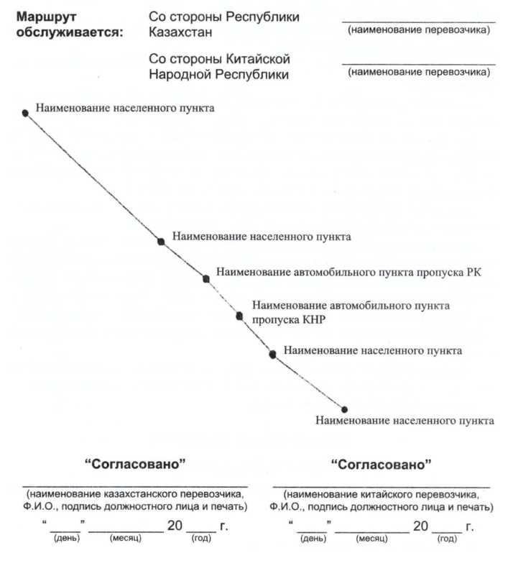

© 2012. РГП на ПХВ «Институт законодательства и правовой информации Республики Казахстан» Министерства юстиции Республики Казахстан